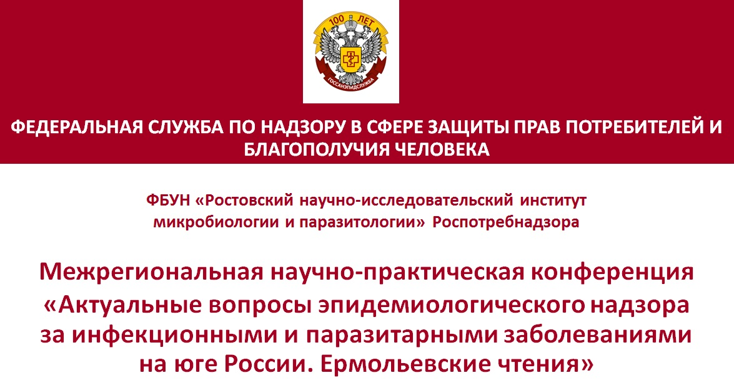

Газетный пер. д.119/262/157, Ростов-на-Дону, 344003 Тел./факс 8(863) 234-91-83
E-mail: rostovniimp@rniimp.ru сайт: http://rniimp.ru

ИНФОРМАЦИОННОЕ ПИСЬМО № 2
УВАЖАЕМЫЕ КОЛЛЕГИ!

Во исполнение Приказа Роспотребнадзора от 11.04.2024 г. № 265 «О проведении межрегиональной научно-практической конференции «Актуальные вопросы эпидемиологического надзора за инфекционными и паразитарными заболеваниями на юге России. Ермольевские чтения», в соответствии с пунктом 15.17 Плана основных организационных мероприятий Федеральной службы по надзору в сфере защиты прав потребителей и благополучия человека на 2024 год, ФБУН «Ростовский научно-исследовательский институт микробиологии и паразитологии» Роспотребнадзора
26 сентября 2024 года проводит ежегодную межрегиональную научно-практическую конференцию «Актуальные вопросы эпидемиологического надзора за инфекционными и паразитарными заболеваниями на юге России. Ермольевские чтения» (далее – Межрегиональная конференция).
В рамках конференции будет проведена VI межрегиональная научная конференция молодых ученых и специалистов «Актуальные вопросы инфектологии, паразитологии и экологии» (далее – Конференция молодых ученых).

Организаторы научно-практических мероприятий:
- Управление эпидемиологического благополучия населения, Управление научно-аналитического обеспечения и международной деятельности Федеральной службы по надзору в сфере защиты прав потребителей и благополучия человека
- ФБУН «Ростовский научно-исследовательский институт микробиологии и паразитологии» Роспотребнадзора
- Управление Федеральной службы по надзору в сфере защиты прав потребителей и благополучия человека по Ростовской области
- ФБУЗ «Центр гигиены и эпидемиологии в Ростовской области» Роспотребнадзора

Программа Межрегиональной конференции представлена в приложении.

Формат научно-практических мероприятий очно-заочный, с возможностью участия в режиме видеоконференцсвязи (ВКС).

Адрес проведения научно-практических мероприятий для очного участия:
344068, Россия, г. Ростов-на-Дону, пр. М. Нагибина, 30, «ВЦ ДОНЭКСПОЦЕНТР». Конгресс-отель «ТОПОС», Конференц-зал «Бета».
Ссылка на подключение к ВКС будет размещена на странице конференции официального сайта института в разделе НАУЧНО-ПРАКТИЧЕСКИЕ МЕРОПРИЯТИЯ (https://rniimp.ru/nauchno-prakticheskie-meropriyatiya)
не позднее 24 сентября 2024 года.

Форма участия в Межрегиональной конференции и Конференции молодых ученых:
- участие с устным докладом и публикацией / без публикации;
- участие (слушатель) без доклада с публикацией / без публикации.

По материалам работы Межрегиональной конференции и Конференции молодых ученых будет издан и размещён в научной электронной библиотеке E-LIBRARY (база данных РИНЦ) сборник научных трудов с присвоением ISBN.

Информация о Межрегиональной конференции размещена на официальном сайте института в разделе НАУЧНО-ПРАКТИЧЕСКИЕ МЕРОПРИЯТИЯ (https://rniimp.ru/nauchno-prakticheskie-meropriyatiya ).

Контактные лица по подготовке конференции:
ФБУН «Ростовский научно-исследовательский институт микробиологии и паразитологии» Роспотребнадзора:
- ученый секретарь - Алексанина Наталья Владимировна,
тел.: 8 (863) 232-06-48; 8-961-288-02-59
E-mail: rostovniimp@rniimp.ru
- зам. председателя Совета молодых ученых – Черникова Мария Петровна,
тел.: 8-928-115-81-87
E-mail: smurniimp@mail.ru

Приложение
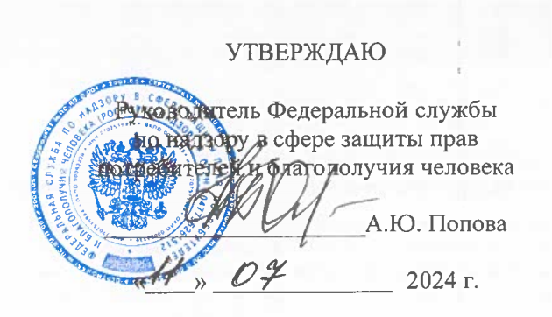
ПРОГРАММА
МЕЖРЕГИОНАЛЬНОЙ НАУЧНО-ПРАКТИЧЕСКОЙ КОНФЕРЕНЦИИ
«АКТУАЛЬНЫЕ ВОПРОСЫ ЭПИДЕМИОЛОГИЧЕСКОГО НАДЗОРА ЗА ИНФЕКЦИОННЫМИ И ПАРАЗИТАРНЫМИ ЗАБОЛЕВАНИЯМИ НА ЮГЕ РОССИИ. ЕРМОЛЬЕВСКИЕ ЧТЕНИЯ»
и Конференции молодых ученых
«Актуальные вопросы инфектологии, паразитологии и экологии»
(г. Ростов-на-Дону, 26 сентября 2024 г.)

25 сентября 2024 г. в 10:00 состоится возложение цветов к памятнику
З.В. Ермольевой

08:30 – 09:30 | Регистрация участников конференции
09:30 | Открытие конференции  Президиум: А.Ю. Попова, Е.В. Ковалев, Т.И. Твердохлебова, Г.В. Карпущенко, Н.Е. Гаевская, Ю.В. Кобзев, О.Б. Старжинская
09:30 – 10:00 | Вступительное слово  Попова Анна Юрьевна, Руководитель Федеральной службы по надзору в сфере защиты прав потребителей и благополучия человека, Главный государственный санитарный врач Российской Федерации, доктор медицинских наук, профессор  Приветственное слово членов организационного комитета участникам конференции  Ковалев Евгений Владимирович, руководитель Управления Федеральной службы по надзору в сфере защиты прав потребителей и благополучия человека по Ростовской области, Главный государственный санитарный врач по Ростовской области  Твердохлебова Татьяна Ивановна, директор ФБУН «Ростовский научно-исследовательский институт микробиологии и паразитологии» Роспотребнадзора, доктор медицинских наук  Карпущенко Гарри Викторович, главный врач ФБУЗ «Центр гигиены и эпидемиологии в Ростовской области», кандидат медицинских наук  Гаевская Наталья Евгеньевна, врио директора ФКУЗ «Ростовский-на-Дону ордена Трудового Красного Знамени научно-исследовательский противочумный институт» Роспотребнадзора, кандидат медицинских наук  Кобзев Юрий Викторович, министр здравоохранения Ростовской области (по согласованию)  Старжинская Олеся Борисовна, врио ректора ФГБОУ ВО «Ростовский государственный медицинский университет» Минздрава России, кандидат медицинских наук (по согласованию)
10:00 | Заседание 1  Председатели: А.Ю. Попова, д.м.н., профессор; Т.И. Твердохлебова, д.м.н.  Е.В. Ковалев; Карпущенко Г.В., к.м.н., Н.Е. Гаевская , к.м.н.
10:00 – 10:15 | Ермольева З.В.: вдохновенное служение Отечеству  Твердохлебова Татьяна Ивановна, доктор медицинских наук, директор  ФБУН «Ростовский научно-исследовательский институт микробиологии и паразитологии» Роспотребнадзора, г. Ростов-на-Дону.
10:15 – 10:30 | Опасные природно-очаговые инфекции на Юге России-от причины к следствию  Куличенко Александр Николаевич, академик РАН, доктор медицинских наук, профессор, директор ФКУЗ «Ставропольский научно-исследовательский противочумный институт» Роспотребнадзора, г. Ставрополь.
10:30 – 10:45 | Современная ситуация по паразитарным болезням в Российской Федерации  Степанова Татьяна Федоровна, доктор медицинских наук, профессор, главный научный сотрудник ФБУН «Тюменский научно-исследовательский институт краевой инфекционной патологии» Роспотребнадзора, г. Тюмень. (ВКС)
10:45 – 11:00 | Эпидемиологическая ситуация, клиника, диагностика и лечение висцерального лейшманиоза в Узбекистане  Ахмедова Муборахон Джалиловна, доктор медицинских наук, профессор кафедры инфекционных и детских инфекционных болезней Ташкентской медицинской академии, г. Ташкент, Узбекистан. (ВКС)
11:00 – 11:15 | Протозойные микроорганизмы природных биотопов и внутренней среды во взаимосвязи и неизученных последствиях  Кузнецова Камаля Юнис кызы, доктор медицинских наук, паразитолог  Центра госсанэпиднадзора Управления делами Президента Российской Федерации, г. Москва. (ВКС)
11:15 – 11:30 | Факторы патогенности недифтерийных коринебактерий  Харсеева Галина Георгиевна, доктор медицинских наук, профессор, заведующий кафедрой микробиологии и вирусологии №2 ФГБОУ ВО «Ростовский государственный медицинский университет» Минздрава России, г. Ростов-на-Дону.
11:30 – 11:45 | Сибирская язва на Юге России  Логвин Федор Васильевич, кандидат медицинских наук, доцент, заведующий кафедрой эпидемиологии ФГБОУ ВО «Ростовский государственный медицинский университет» Минздрава России, г. Ростов-на-Дону.
11:45 – 12:00 | Особенности дифференциальной диагностики острых кишечных инфекций и воспалительных заболеваний кишечника  Мирзажонова Донохон Баходировна, доктор медицинских наук, доцент, ведущий научный сотрудник Республиканского специализированного научно-практического медицинского центра эпидемиологии, микробиологии, инфекционных и паразитарных заболеваний, г. Ташкент, Узбекистан. (ВКС)
12:00 – 12:15 | Геномный надзор за возбудителями неполиомиелитной энтеровирусной инфекции в Ростовской области  Ковалев Евгений Владимирович, руководитель Управления Федеральной службы по надзору в сфере защиты прав потребителей и благополучия человека по Ростовской области, Главный государственный санитарный врач по Ростовской области, г. Ростов-на-Дону.
12:15 | Перерыв
13:00 | Заседание 2  Председатели: Е.Б. Романова, д.м.н.; А.Г. Суладзе к.м.н.
13:00 – 13:10 | Итоги и перспективы развития инфекционной службы в Ростовской области  Романова Елена Борисовна, доктор медицинских наук, заместитель главного врача Инфекционного центра им. З.В. Ермольевой ГБУ РО «ГБСМП в г. Ростове-на-Дону», главный внештатный инфекционист Минздрава Ростовской области, г. Ростов-на-Дону
13:10 – 13:20 | Влияние поллютантов на распространение генов антибиотикорезистентности в природных и антропогенных микробных сообществах – причины и механизмы  Сазыкин Иван Сергеевич, доктор биологических наук, ведущий научный сотрудник Академии биологии и биотехнологии им. Д.И. Ивановского Южного федерального университета, г. Ростов-на-Дону.
13:20 – 13:30 | Хронические гепатиты при планировании беременности: профилактика внутриутробного инфицирования.  Ташпулатова Шахноза Ахатовна, кандидат медицинских наук, старший преподаватель кафедры инфекционных и детских инфекционных болезней Ташкентской медицинской академии, г. Ташкент, Узбекистан. (ВКС)
13:30 – 13:40 | Особенности эпидемиологической ситуации по ОРВИ в Ростовской области  Слись Сергей Сергеевич, главный специалист-эксперт отдела эпидемиологического надзора Управления Роспотребнадзора по Ростовской области, г. Ростов-на-Дону.
13:40 – 13:50 | Эпидемиологическая ситуация по кори и краснухе в ЮФО  Литовко Анна Радиковна, заведующий лабораторией вирусологии ФБУЗ «Центр гигиены и эпидемиологии в Ростовской области», г. Ростов-на-Дону.
13:50 – 14:00 | Оценка ключевых индикаторов эффективности противоэпидемических мероприятий по ВИЧ-инфекции на Юге России  Суладзе Александр Георгиевич, кандидат медицинских наук, врач-инфекционист ФБУН «Ростовский научно-исследовательский институт микробиологии и паразитологии» Роспотребнадзора, г. Ростов-на-Дону.
14:00 - 14:10 | Новые горизонты: эволюция представлений о взаимодействии инфекционных агентов и иммунной системы человека  Сагакянц Александр Борисович, заведующий лабораторией иммунофенотипирования опухолей ФГБУ "НМИЦ онкологии" Минздрава России, г. Ростов-на-Дону.
14:10 - 14:20 | Распространенность дикроциоллеза в популяциях зайца-русака на территории Ростовской области  Кривко Антон Сергеевич, кандидат сельскохозяйственных наук, старший преподаватель Донского государственного аграрного университета, Ростовская область, г. Новочеркасск.
14:20 - 14:30 | Реактивация герпесвирусных инфекций в постковидный период  Дуйсенова Амангуль Куандыковна, доктор медицинских наук, профессор, заведующий кафедрой инфекционных и тропических болезней Казахского национального медицинского университета им. С.Д. Асфендиярова,  г. Алматы, Казахстан. (ВКС)
14:30 - 14:40 | Молекулярно-генетическое подтверждение видовой принадлежности возбудителей в эпидемиологическом надзоре за дифиллоботриозом  Драгомерецкая Анна Геннадьевна, кандидат биологических наук, старший научный сотрудник ФБУН «Хабаровский научно-исследовательский институт эпидемиологии и микробиологии» Роспотребнадзора, г. Хабаровск. (ВКС)
14:40 – 14:50 | Анализ иммунного ответа мышей после введения композиции инактивированных штаммов ротавируса человека группы А  Коврижко Марина Владимировна, заведующий лабораторией по научной разработке, внедрению и выпуску микробиологических и вирусологических препаратов ФБУН «Ростовский научно-исследовательский институт микробиологии и паразитологии» Роспотребнадзора, г. Ростов-на-Дону.
14:50 – 15:00 | Изменения местного иммунитета ЛОР-органов при рецидивирующем экссудативном среднем отите  Князева Ольга Александровна, врач ЛОР-отделения ГБУ РО ЦГБ им. Н.А. Семашко, г. Ростов-на-Дону.
15:00 – 15:10 | Изучение эффективности разных форм пробиотиков в борьбе с УПМ у беременных  Гапон Марина Николаевна, кандидат биологических наук, ведущий научный сотрудник ФБУН «Ростовский научно-исследовательский институт микробиологии и паразитологии» Роспотребнадзора, г. Ростов-на-Дону.
15:10 | Кофе-брейк
15:30 | Заседание 3  Конференция молодых ученых  «Актуальные вопросы инфектологии, паразитологии и экологии»  Председатели: А.Н. Матузкова, к.м.н.; Н.В. Алексанина, к.б.н.; М.П. Черникова
15:30 – 15:40 | О необходимости мониторинга за циркуляцией возбудителей дирофиляриоза в центральной части Хабаровского края  Гаер Светлана Игоревна, младший научный сотрудник ФБУН «Хабаровский научно-исследовательский институт эпидемиологии и микробиологии» Роспотребнадзора, г. Хабаровск. (ВКС)
15:40 – 15:50 | Морфология лейкоцитов периферической крови как диагностический маркер COVID-19  Абрамова Светлана Алексеевна, младший научный сотрудник ФГБНУ «Научно-исследовательский институт эпидемиологии и микробиологии им. Г.П. Сомова» Роспотребнадзора, г. Владивосток. (ВКС)
15:50 – 16:00 | Санитарно-бактериологический мониторинг загрязнений водных объектов  Кошкарева Ирина Игоревна, врач-бактериолог ФБУН «Тюменский научно-исследовательский институт краевой инфекционной патологии» Роспотребнадзора, г. Тюмень. (ВКС)
16:00 – 16:10 | Молекулярно-генетические исследования изолятов Klebsiella pneumoniae, выделенных в детском стационаре Вьетнама  Колотова Ольга Николаевна, младший научный сотрудник  ФБУН «Тюменский научно-исследовательский институт краевой инфекционной патологии» Роспотребнадзора, г. Тюмень. (ВКС)
16:10 – 16:20 | Эпидемиологическая ситуация по трихинеллёзу в Российской Федерации на современном этапе  Кротов Сергей Андреевич, врач-эпидемиолог ФБУН «Тюменский научно-исследовательский институт краевой инфекционной патологии» Роспотребнадзора, г. Тюмень. (ВКС)
16:20 – 16:30 | Выделение и изучение свойств бактериофагов рода Salmonella как основа для создания ветеринарного фагового препарата и тест-системы для мониторинга сальмонеллеза  Головин Сергей Николаевич, старший преподаватель кафедры «Биоинженерия» Донского государственного технического университета,  г. Ростов-на-Дону.
16:30 – 16:40 | Филогенетический анализ штаммов вируса ККГЛ генотипа Европа-1  Жирова Анна Андреевна, младший научный сотрудник ФБУН «Ставропольский научно-исследовательский противочумный институт» Роспотребнадзора, г. Ставрополь. (ВКС)
16:40 – 16:50 | Природно-очаговые инфекции на Юге России: современная эпидемиологическая ситуация и перспективы оптимизации мониторинга на основе современных информационных технологий  Журавель Маргарита Алексеевна, младший научный сотрудник ФБУН «Ставропольский научно-исследовательский противочумный институт» Роспотребнадзора, г. Ставрополь. (ВКС)
16:50 – 17:00 | Гены антибиотикорезистентности санитарно-показательных микроорганизмов нижнего течения рек Дон и Темерник  Пучкина Елизавета Алексеевна, студент-магистр Академии биологии и биотехнологии им. Д.И. Ивановского ЮФУ, г. Ростов-на-Дону.
17:00 – 17:10 | Серологический мониторинг Лихорадки Западного Нила в Ростовской области в 2024 г.  Любич Юлия Александровна, лаборант-исследователь ФКУЗ «Ростовский-на-Дону ордена Трудового Красного Знамени научно-исследовательский противочумный институт» Роспотребнадзора, г. Ростов-на-Дону.
17:10 – 17:20 | Риски завоза холеры и система прогнозирования в эпидемиологическом надзоре за холерой в Российской Федерации  Савина Изабелла Витальевна, младший научный сотрудник ФКУЗ «Ростовский-на-Дону ордена Трудового Красного Знамени научно-исследовательский противочумный институт» Роспотребнадзора, г. Ростов-на-Дону.
17:20 – 17:30 | Антигены S. enteritidis для создания новых диагностических препаратов  Иванов Сергей Анатольевич, младший научный сотрудник ФКУЗ «Ростовский-на-Дону ордена Трудового Красного Знамени научно-исследовательский противочумный институт» Роспотребнадзора, г. Ростов-на-Дону.
17:30 – 17:40 | Биологические свойства холерных вибрионов, выделенных в Российской Федерации от людей  Егиазарян Лиана Альбертовна, младший научный сотрудник ФКУЗ «Ростовский-на-Дону ордена Трудового Красного Знамени научно-исследовательский противочумный институт» Роспотребнадзора, г. Ростов-на-Дону.
17:40 – 17:50 | Оптимизация эпизоотологического мониторинга за дирофиляриозом у безнадзорных собак  Киосова Юлия Владимировна, биолог клиники инфекционных и паразитарных болезней ФБУН «Ростовский научно-исследовательский институт микробиологии и паразитологии» Роспотребнадзора, г. Ростов-на-Дону.
17:50 – 18:00 | Молекулярно-генетические методы диагностики эхинококкозов и дирофиляриозов  Теличева Виктория Олеговна, биолог клиники инфекционных и паразитарных болезней ФБУН «Ростовский научно-исследовательский институт микробиологии и паразитологии» Роспотребнадзора, г. Ростов-на-Дону.
18:00 – 18:10 | Эпидемиологический надзор за эхинококкозами в Российской Федерации в современный период  Черникова Мария Петровна, научный сотрудник ФБУН «Ростовский научно-исследовательский институт микробиологии и паразитологии» Роспотребнадзора, г. Ростов-на-Дону.
18:10 – 18:20 | Результаты санитарно-паразитологического мониторинга в Республике Адыгея  Савчук Ирина Александровна, младший научный сотрудник ФБУН «Ростовский научно-исследовательский институт микробиологии и паразитологии» Роспотребнадзора, г. Ростов-на-Дону.
18:20 – 18:30 | Выделение, конъюгация и иммунобиологическая характеристика О-антигена  H. influenzae тип b  Ванжа Владислав Сергеевич, младший научный сотрудник ФБУН «Ростовский научно-исследовательский институт микробиологии и паразитологии» Роспотребнадзора, г. Ростов-на-Дону.
18:30 | Дискуссия, подведение итогов, завершение конференции.

